安徽商贸职业技术学院
教职工信息采集管理
用户使用手册

2019年 6月

目录
1 系统介绍 3
2 客户端浏览器要求 3
3 操作流程 3
4 如何进入 4
5 系统使用 7
5.1 教职工用户 7
5.1.1 教职工信息采集 7
5.1.2 变更历史 11
5.2 人事处各科室审核人员 12
5.2.1 变更审核 12
5.2.2 审核历史 14
5.2.3 变更历史查询 14

系统介绍
教职工可以修改自己权限范围内的信息，院系人事秘书审核后提交管理部门进行审核，同时也可以由管理部门直接进行审核确认。具体服务包括我的信息变更、我的信息变动历史、教职工信息采集（院系）、信息变更审核（院系）、信息变更审核（学校）等。

客户端浏览器要求
IE9、IE10、IE11
谷歌Chrome
360安全浏览器8.1*、360安全浏览器8.5*（需要设置为极速模式）
Safari

操作流程
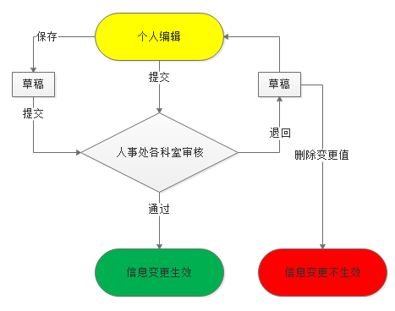

如何进入
在安徽商贸职业技术学院官网点击“校园生活”>“人事系统”。
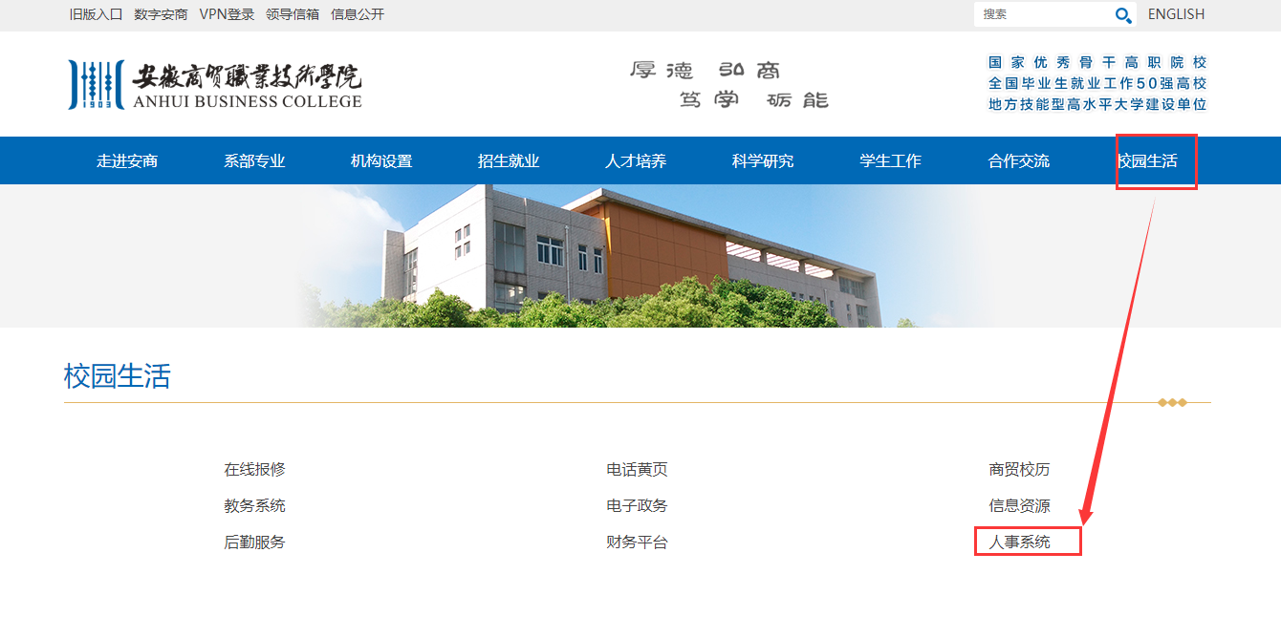
点击“登录”，输入工号和密码进行登录。
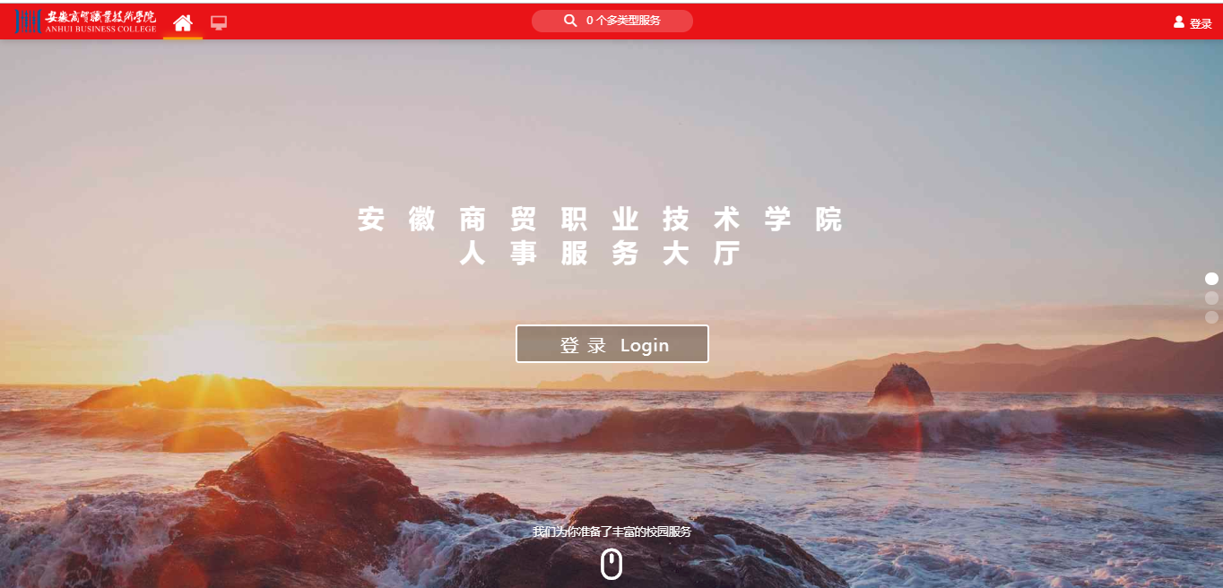
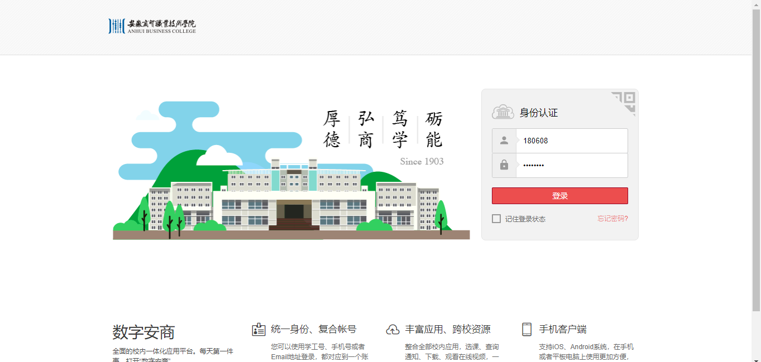
进入如下界面后，点击上方搜索按钮。
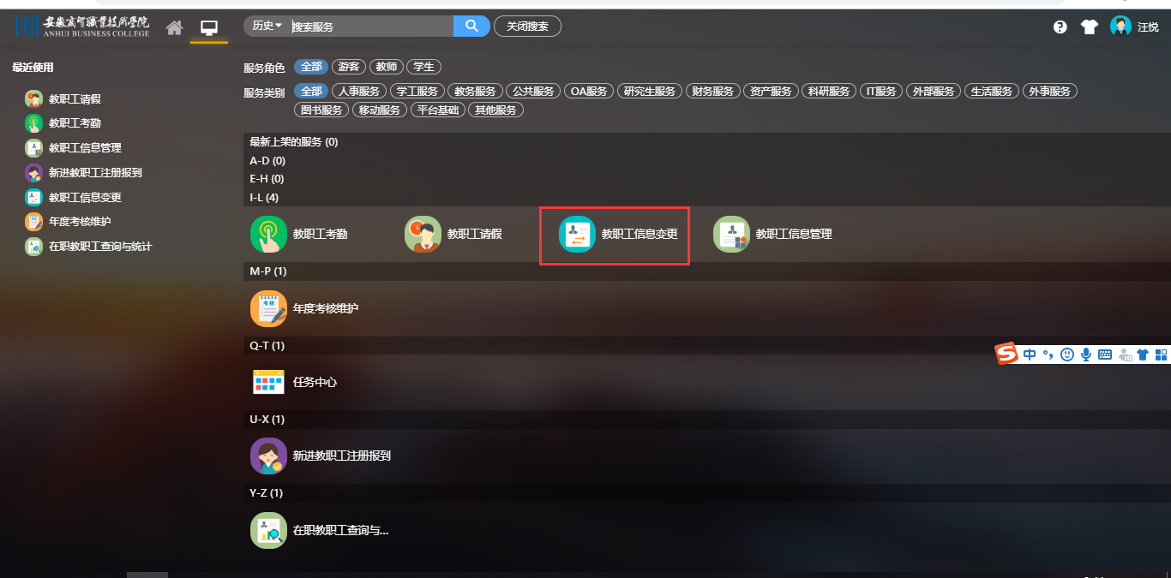
输入“教职工信息变更”，找到对应应用，点击应用图标进入。
或者在左方“可用应用”菜单的“人事服务”>“教职工管理”栏下也可以找到对应应用。
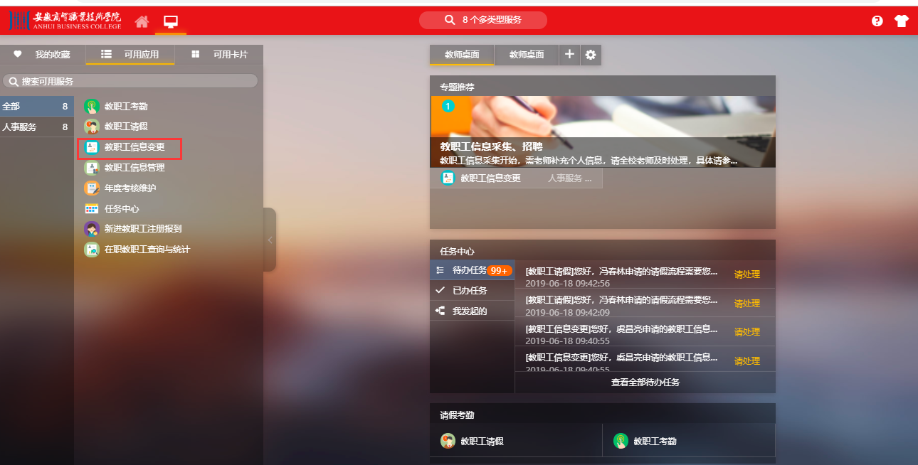
可点亮应用图标上心形按钮，对应用进行收藏，方便再次进入。
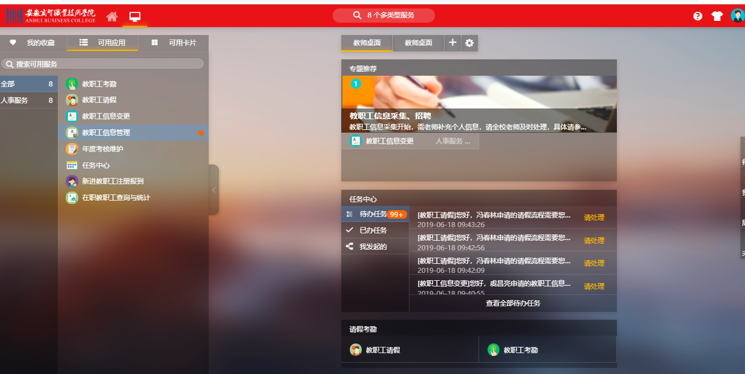
收藏过的应用点击右方“我的收藏”可直接找到。
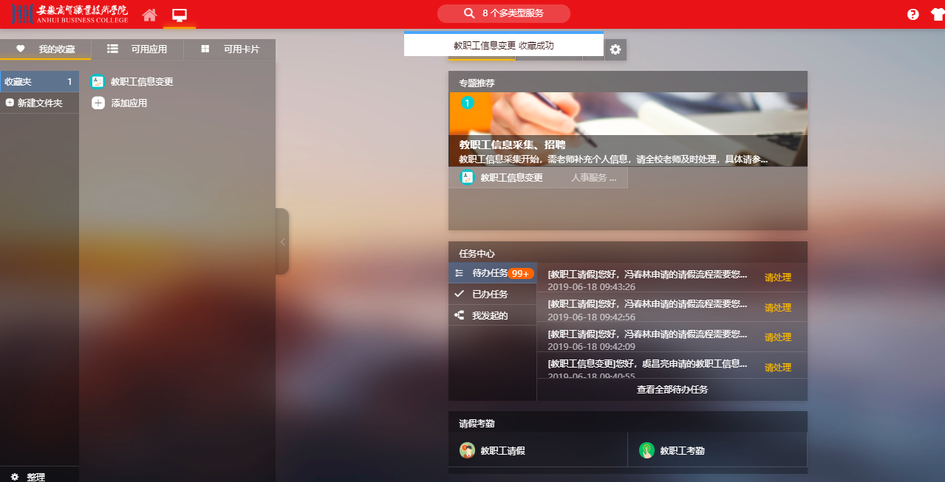

系统使用

教职工用户

教职工信息采集
以“教职工用户组”身份进入教职工信息采集。
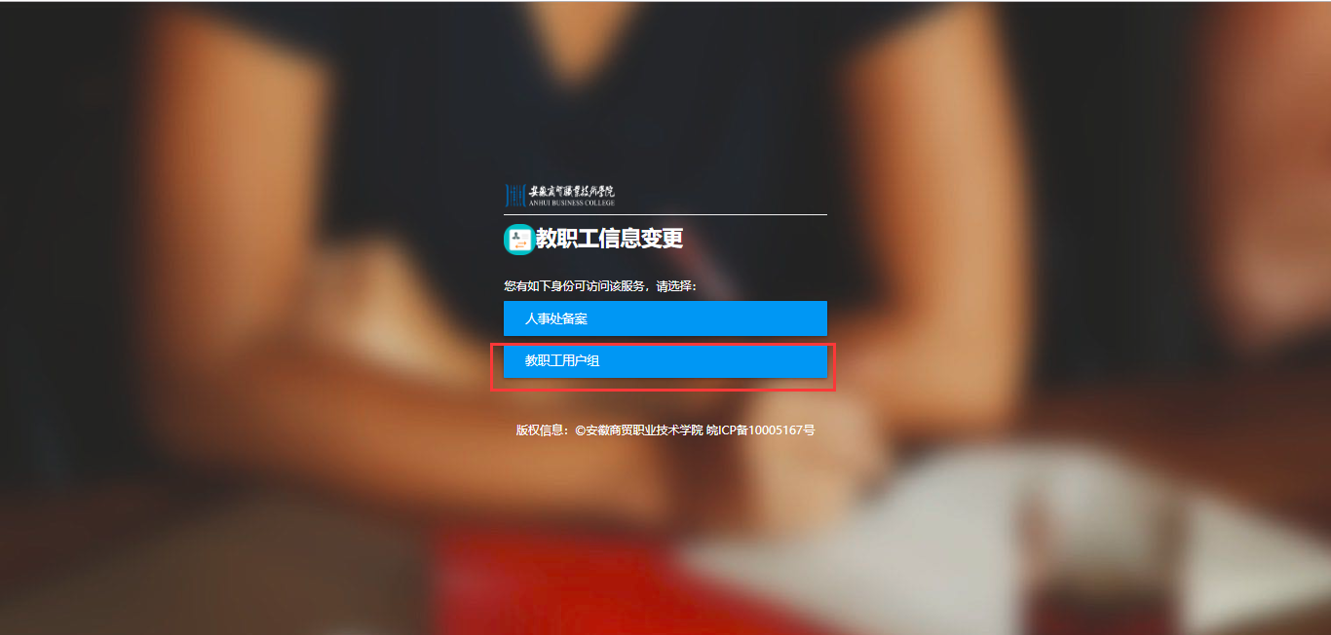
进入后可看到如下界面，教职工可查看到自己权限范围内的个人信息， 其中淡蓝色底色的为教职工有权限修改的信息。

点击“编辑”，可对淡蓝色底色的字段进行修改。
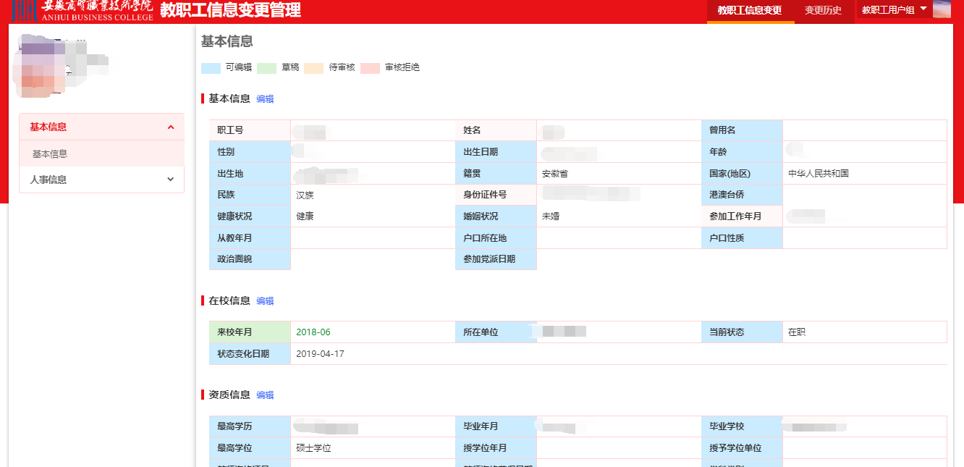
对于没有变更审核流程的字段信息，修改后点击“提交”或“保存”则修改结果立即生效；
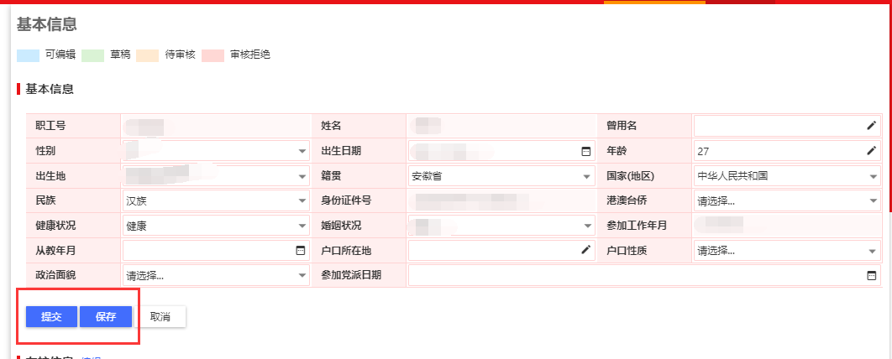

对于有变更审核流程的字段信息，修改后点击“提交”则会转发到审核流程对应的节点去，同时该字段底色会变成水红色，如下图：
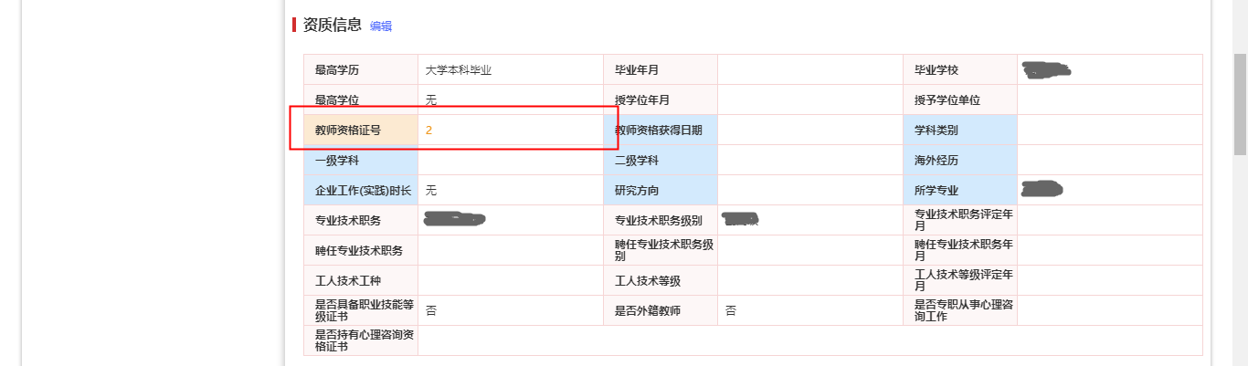
对于有变更审核流程的字段信息，修改后点击“保存”则会暂存为草稿，同时该字段底色会变成灰蓝色，如下图：
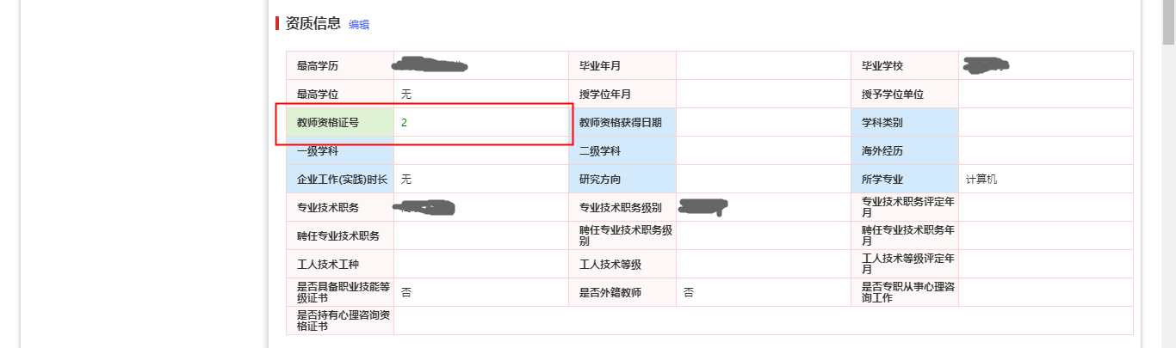
对于已经提交到审核流程的字段，鼠标悬停在字段框内可看到悬浮窗，悬浮窗内会显示修改前字段的值和“撤销”按钮。
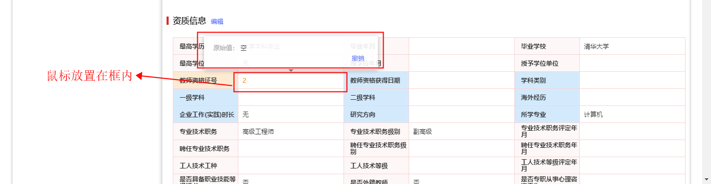
点击“撤销”，可将该字段从审核流程中取回至草稿状态，如果提交后，该信息已经被审核通过，则不可撤销。
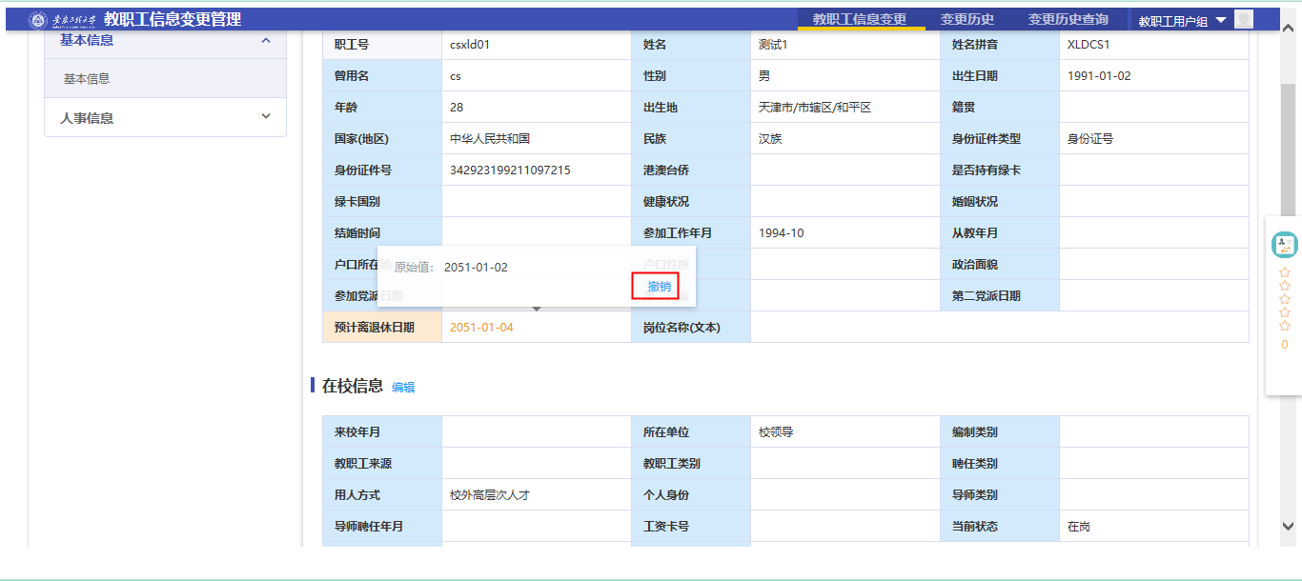
如果信息审核不通过则会被退回，被退回的字段信息底色显示为紫红色，如下图，此事可以鼠标停在字段框内显示悬浮窗，悬浮窗可查看拒绝原因，也可以对字段进行重新编辑或者删除之前的修改值。
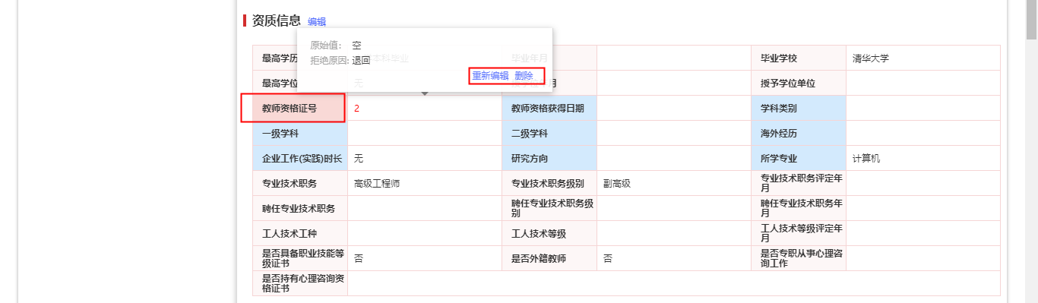

变更历史
教职工本人点击右上方“变更历史”菜单，可查看本人信息的变更记录。
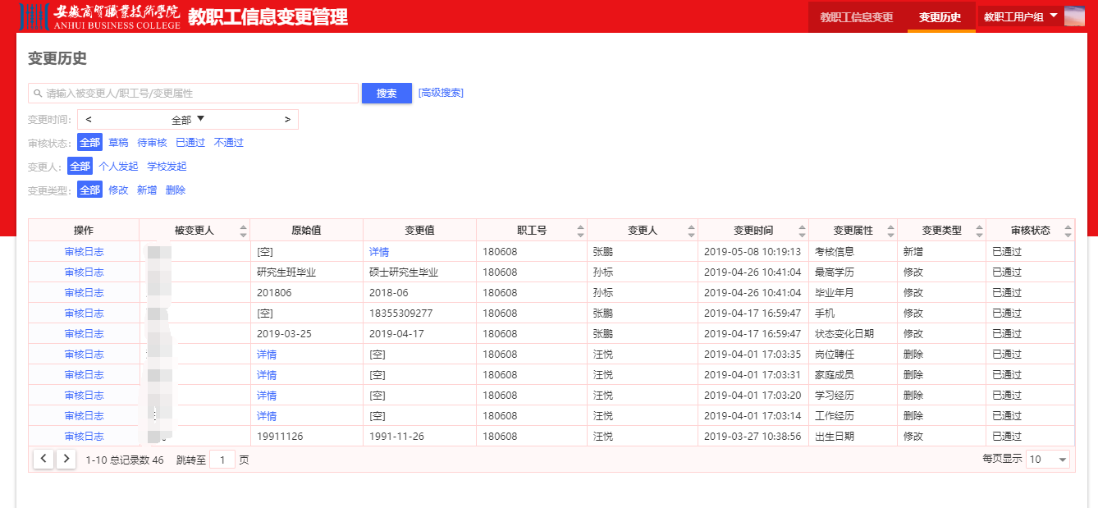

人事处各科室审核人员

变更审核
人事处各科室选择对应角色进入后，可在“变更审核”菜单下审核本科室所负责的对应变更信息，界面如下：
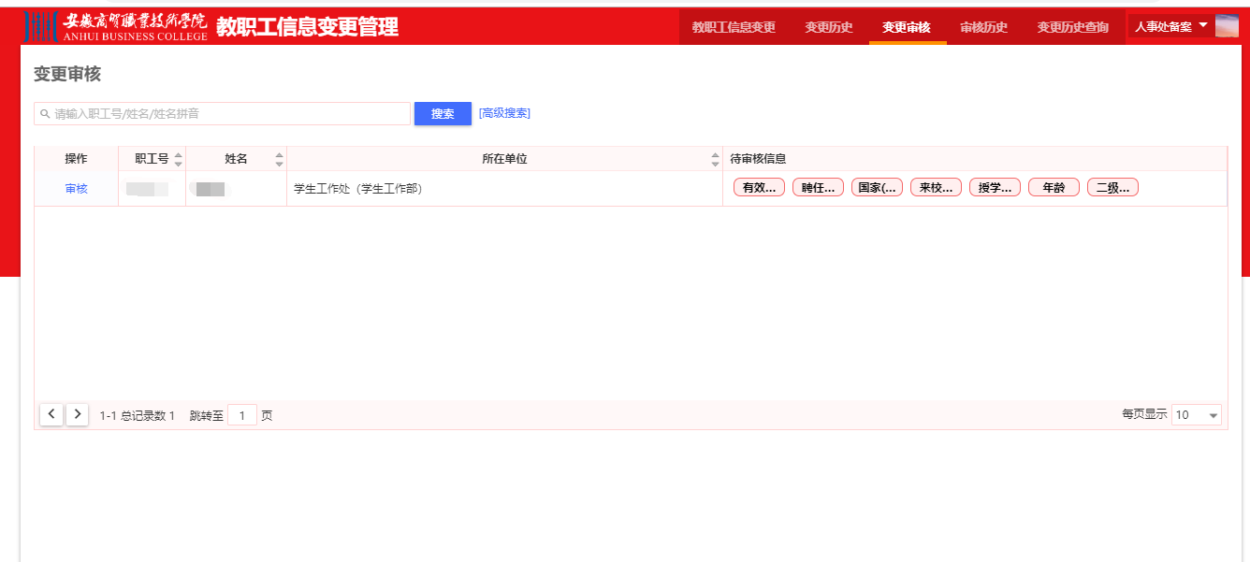

点击“审核”后，可对该教职工提交的变更信息进行审核，勾选对应的信息点击“通过”则表示所在单位审核通过，点击“退回”则将变更信息退回到个人。
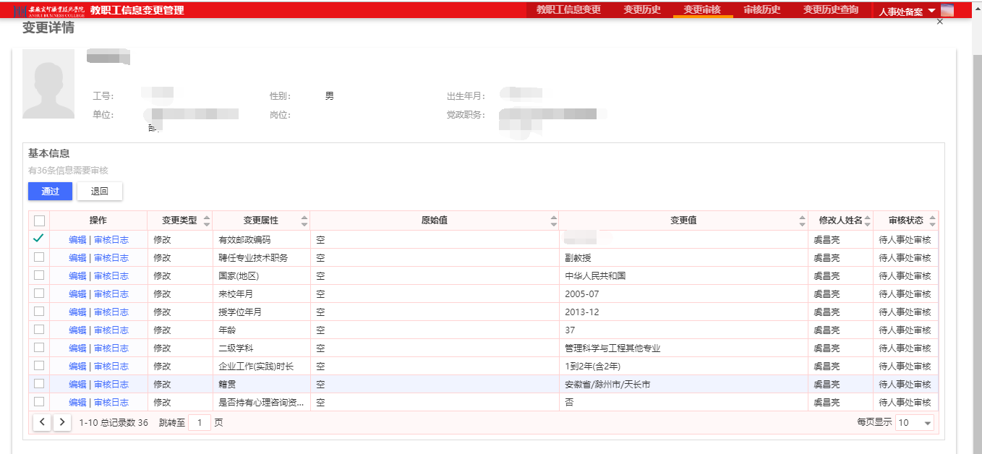
对于所在单位审核人有编辑权限的信息，可直接点击“编辑”进行修改。
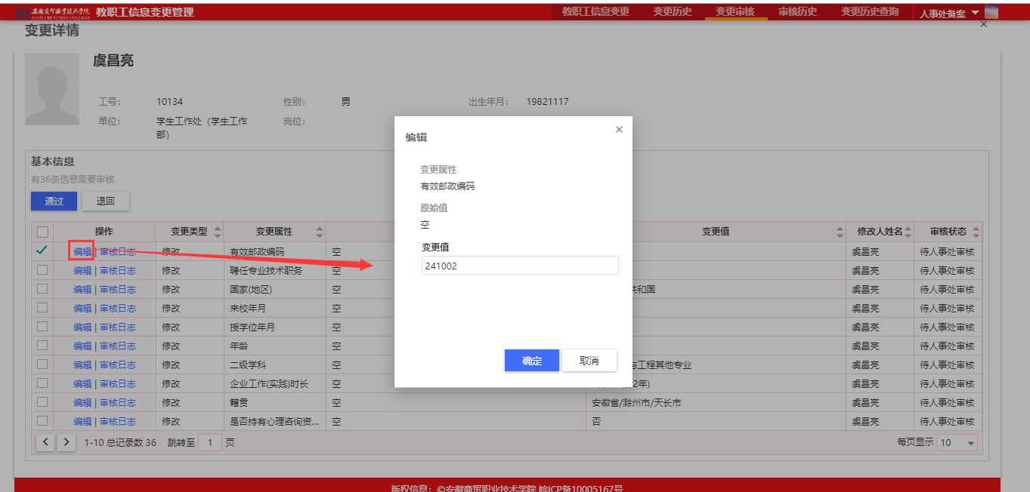
点击“审核日志”可查看改字段的审核记录。
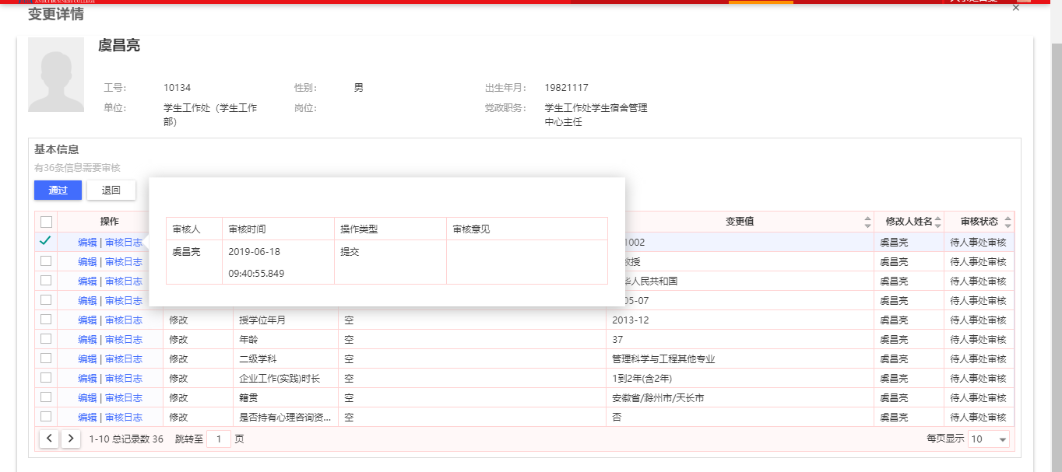

审核历史
在“审核历史”菜单下，审核者可对审核历史进行查看，如下图。
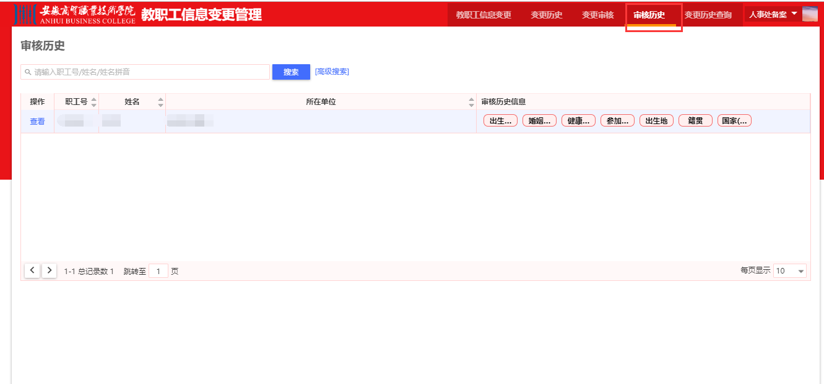

变更历史查询
查询全校教职工信息采集历史，如下图所示
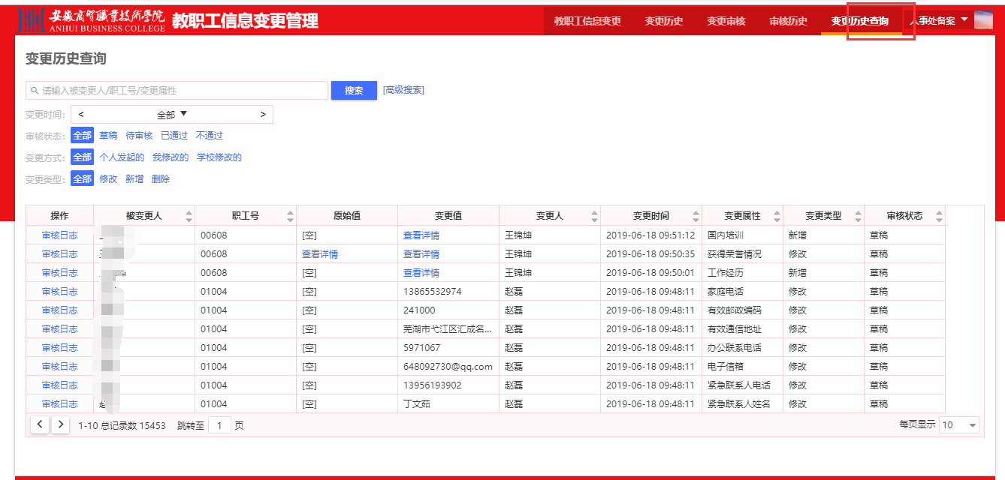

＝＝ 文档结束 ＝＝

